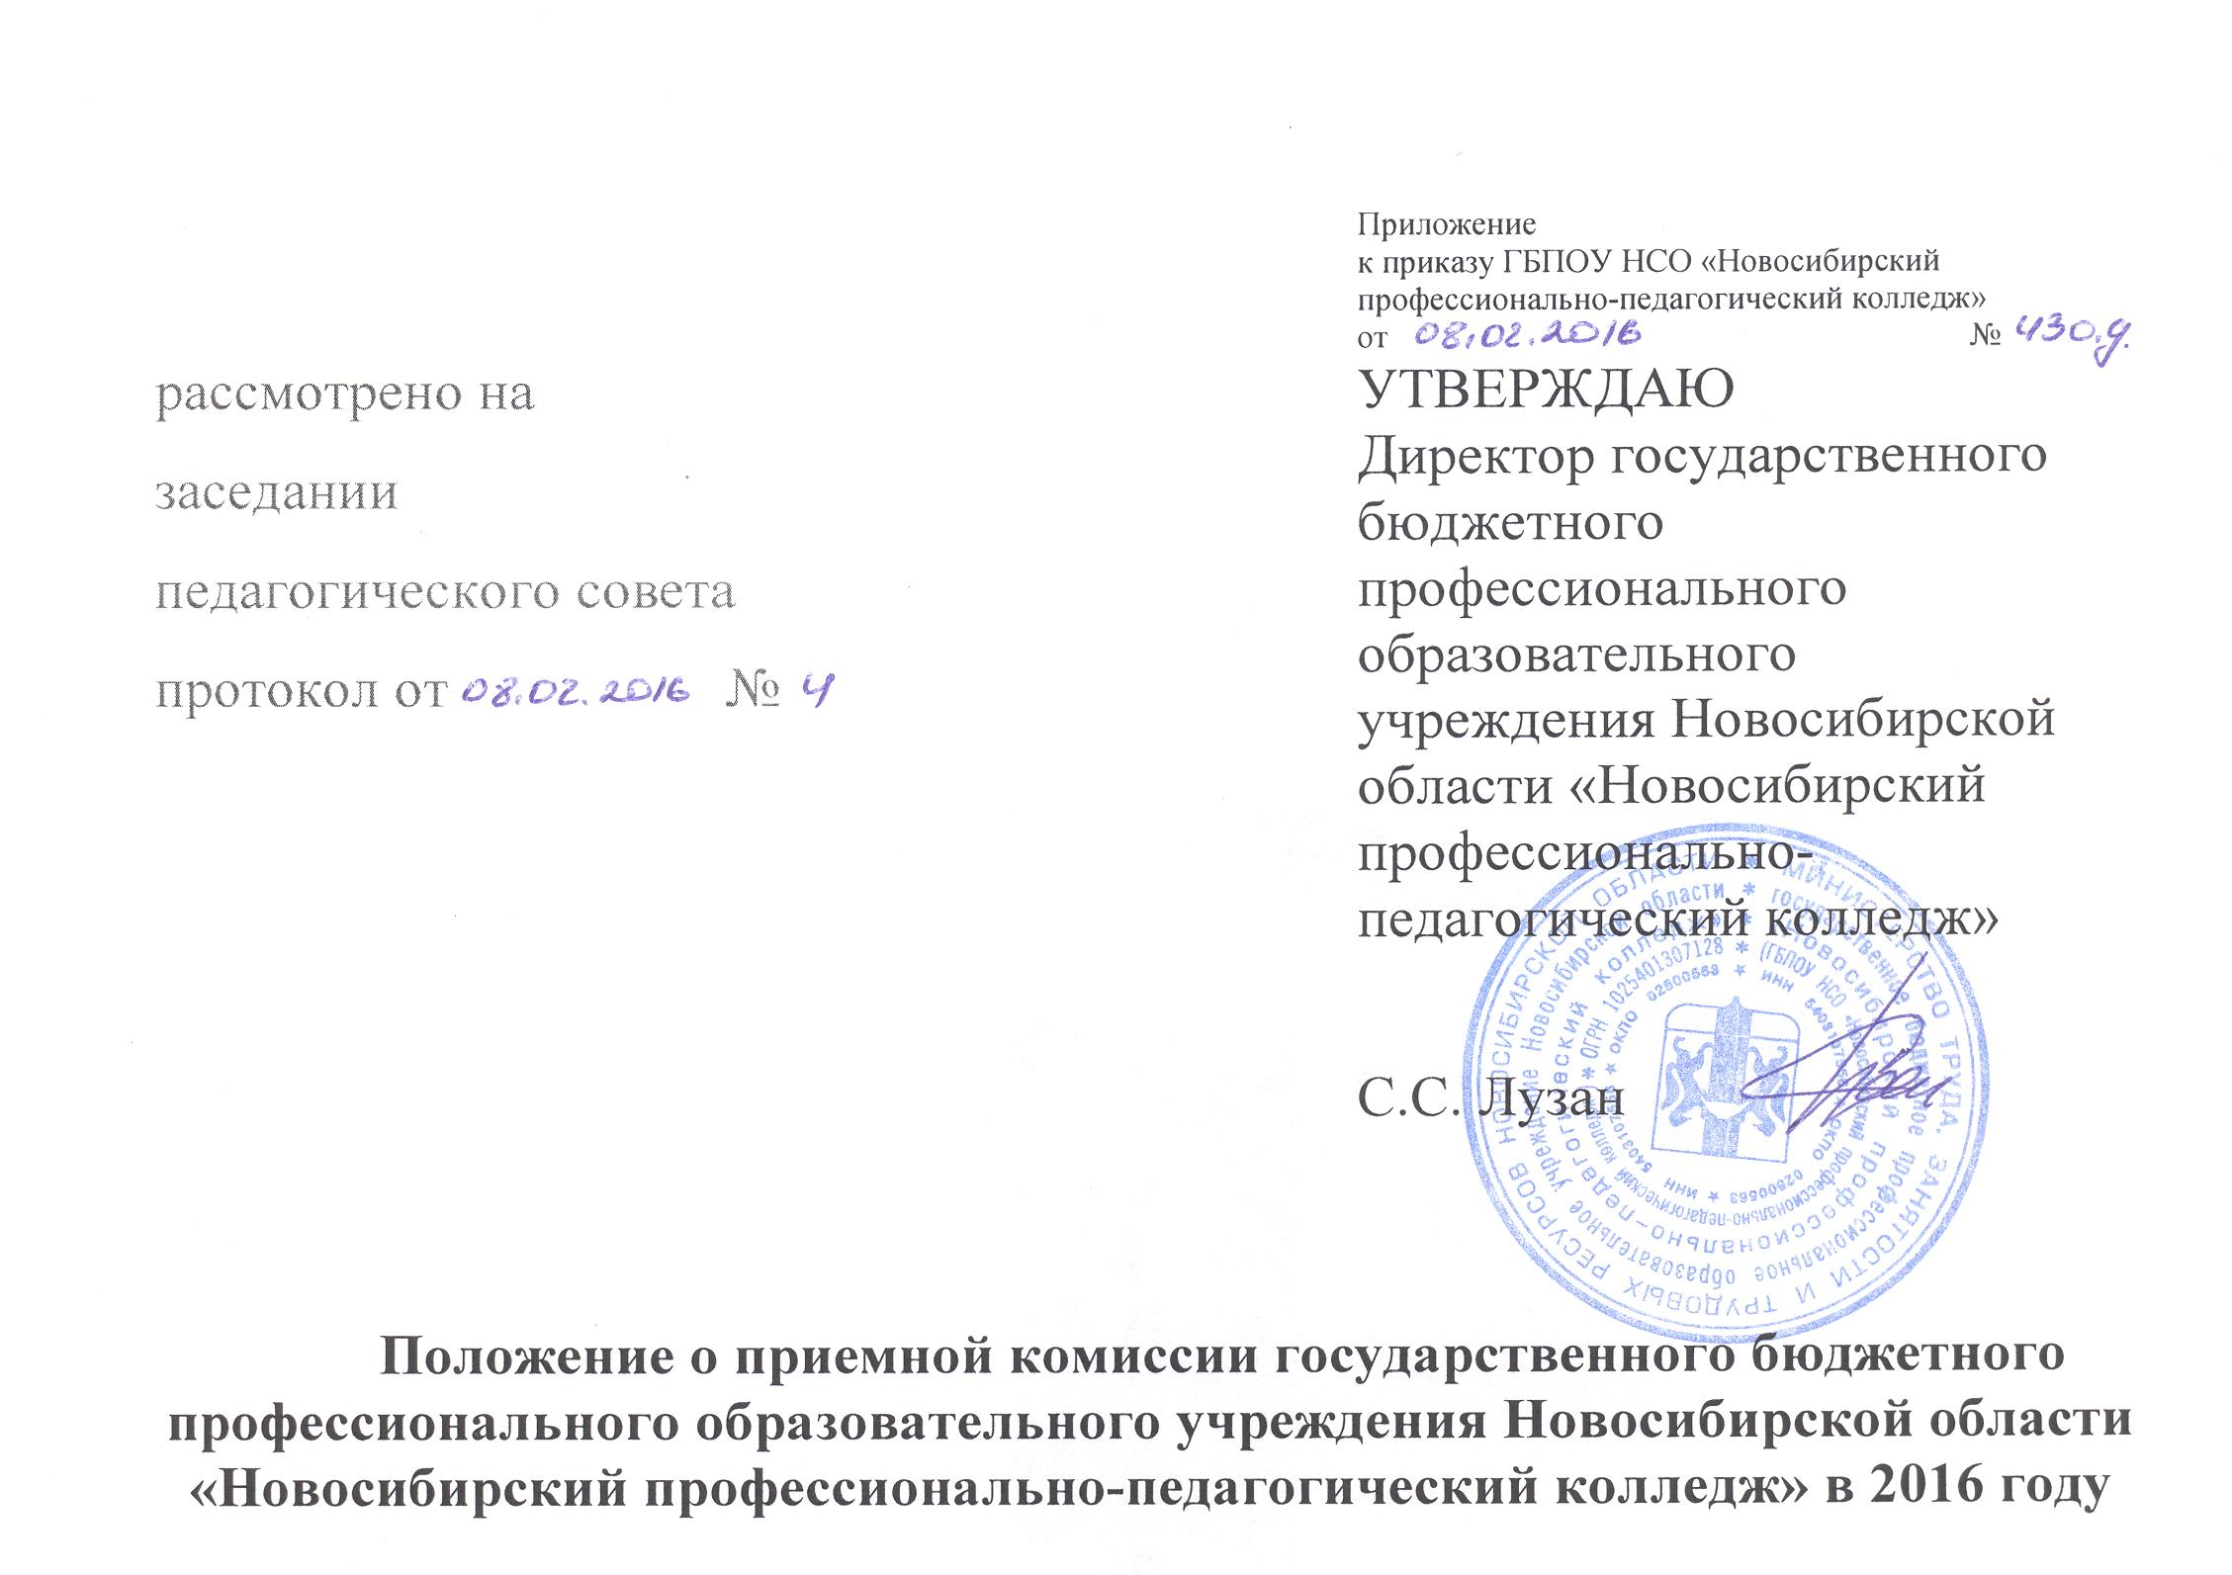
- Общие положения

- Положение о приемной комиссии государственного бюджетного профессионального образовательного учреждения Новосибирской области «Новосибирский профессионально-педагогический колледж» в 2016 году (далее - колледж) регламентирует деятельность приемной комиссии по приему граждан Российской Федерации, иностранных граждан, лиц без гражданства,
в том числе соотечественников, проживающих за рубежом (далее - граждане, лица, поступающие), на обучение по образовательным программам среднего профессионального образования по специальностям среднего профессионального образования (далее - образовательные программы)
в государственное бюджетное профессиональное образовательное учреждение Новосибирской области «Новосибирский профессионально-педагогический колледж», осуществляющий образовательную деятельность
по образовательным программам среднего профессионального образования (далее- колледж), за счет бюджетных ассигнований бюджета Новосибирской области, по договорам об образовании, заключаемым при приеме на обучение за счет средств физических и (или) юридических лиц (далее - договор
об оказании платных образовательных услуг), а также определяет особенности проведения вступительных испытаний для инвалидов и лиц с ограниченными возможностями здоровья.

II. Состав приемной комиссии
2. Председателем приемной комиссии является директор колледжа. Председатель приемной комиссии руководит всей деятельностью приемной комиссии и несет ответственность за выполнение установленных контрольных цифр приема, соблюдение законодательных и нормативных документов
по формированию контингента студентов, определяет обязанности ее членов
и утверждает план работы приемной комиссии.
3. В состав приемной комиссии входят заместитель директора по учебной работе, руководитель центра воспитания, заведующие отделениями, ответственный секретарь приемной комиссии, технические секретари.
4. Ответственный секретарь приемной комиссии назначается директором колледжа из числа квалифицированных работников колледжа.
5. Ответственный секретарь приемной комиссии обеспечивает информирование поступающих о порядке приема в колледж, осуществляет контроль за своевременной и правильной подачей документов при поступлении, строгий учет и хранение личных дел поступающих и документов со штампом колледжа до выдачи их экзаменаторам, ведение документации в соответствии с Правила приема на обучение
по образовательным программам среднего профессионального образования
в 2016 году.

III. Порядок работы приемной комиссии

- Работа приемной комиссии оформляется следующими документами:
протоколами, которые ведутся в пронумерованном и скрепленном печатью журнале и подписываются председателем и ответственным секретарем приемной комиссии;
списками поступающих и рекомендованных к зачислению в студенты.
Решения приемной комиссии принимаются простым большинством голосов при наличии не менее 2/3 утвержденного состава.
- Срок полномочий приемной комиссии составляет один год.
- Начало работы приемной комиссии не позднее 1 марта текущего года. Итоги работы приемной комиссии заслушиваются на педагогическом Совете.
- Для обеспечения работы приемной комиссии приказом директора колледжа утверждается состав приемной комиссии.
- Состав приемной комиссии, как правило, обновляется не менее,
чем на одну треть.
12. Приемная комиссия в подготовительный период координирует работу по профориентации граждан, заблаговременно готовит бланки необходимой
документации, различные информационные материалы, проводит подбор состава технического персонала, оборудует помещения для работы приемной комиссии, обеспечивает условия хранения документов.
13. До начала приема документов колледж объявляет:
13.1 Не позднее 1 марта:
правила приема в колледж;
условия приема на обучение по договорам об оказании платных образовательных услуг;
перечень специальностей, по которым колледж объявляет прием
в соответствии с лицензией на осуществление образовательной деятельности (с выделением форм получения образования (очная, заочная);
требования к уровню образования, которое необходимо для поступления (основное общее или среднее общее образование);
перечень вступительных испытаний;
информацию о формах проведения вступительных испытаний;
информацию о возможности приема заявлений и необходимых документов, предусмотренных настоящими Правилами, в электронной форме;
особенности проведения вступительных испытаний для инвалидов и лиц с ограниченными возможностями здоровья;
информацию о необходимости (отсутствии необходимости) прохождения поступающими обязательного предварительного медицинского осмотра (обследования); в случае необходимости прохождения указанного осмотра - с указанием перечня врачей-специалистов, перечня лабораторных
и функциональных исследований, перечня общих и дополнительных медицинских противопоказаний.
13.2. Не позднее 1 июня:
общее количество мест для приема по каждой специальности, в том числе по различным формам получения образования;
количество мест, финансируемых за счет бюджетных ассигнований бюджета Новосибирской области по каждой специальности, в том числе
по различным формам получения образования;
количество мест по каждой специальности по договорам об оказании платных образовательных услуг, в том числе по различным формам получения образования;
правила подачи и рассмотрения апелляций по результатам вступительных испытаний;
информацию о наличии общежития и количестве мест в общежитиях, выделяемых для иногородних поступающих;
образец договора об оказании платных образовательных услуг.
14. В период приема документов приемная комиссия ежедневно размещает на официальном сайте колледжа и информационном стенде приемной комиссии сведения о количестве поданных заявлений по каждой специальности с выделением форм получения образования (очная, заочная).
15. Приемная комиссия колледжа обеспечивает функционирование специальных телефонных линий и раздела на официальном сайте колледжа для ответов на обращения, связанные с приемом в колледж.
16. Прием документов регистрируется в журнале установленной формы
с обязательной нумерацией страниц, прошнурованном и скрепленном печатью колледжа. В день окончания приема документов записи в журнале закрываются итоговой чертой с росписью «Председателя и ответственного секретаря приемной комиссии.
17. На каждого поступающего заводится личное дело, в котором хранятся все сданные документы.
18. Личные дела поступающих, не прошедших по конкурсу, хранятся
в приемной комиссии в течение шести месяцев с момента начала приема документов, и затем уничтожаются в установленном порядке. Подлинники невостребованных за этот период документов об образовании передаются
на хранение в архив колледжа на основании акта.
19. Журналы регистрации и личные дела поступающих хранятся как документы строгой отчетности.
20. Поступающему при личном предоставлении документов выдается расписка о приеме документов.
21. Решение приемной комиссии о зачислении в состав студентов оформляется протоколом.
22. По истечении сроков представления оригиналов документов
об образовании директором колледжа издается приказ о зачислении лиц, рекомендованных приемной комиссией к зачислению и представивших оригиналы соответствующих документов. Приложением к приказу
о зачислении является пофамильный перечень указанных лиц.
23. Приказ с приложением размещается на следующий рабочий день после издания на информационном стенде приемной комиссии и на официальном сайте колледжа.

